**PROCESO DE GESTIÓN DE FORMACIÓN PROFESIONAL INTEGRAL**

**FORMATO GUÍA DE APRENDIZAJE**

1. **IDENTIFICACIÓN DE LA GUIA DE APRENIZAJE:** GUÍA **TRI**

* Denominación del Programa de Formación: **TECNÓLOGO EN ANÁLISIS DESARROLLO DE SISTEMAS DE INFORMACIÓN**
* Código del Programa de Formación: **228106**
* Nombre del Proyecto: **Administración De Bases De Datos Para Gestión De Procesos Educativos Del CEET.**
* Fase del Proyecto: **Análisis.**
* Actividad de Proyecto: **Sistema Integral Web Para Gestión De Procesos Educativos Del Ceet.**
* Competencia: **220501006 - Especificar los requisitos necesarios para desarrollar el sistema de información de acuerdo con las necesidades del cliente.**
* Resultados de Aprendizaje Alcanzar: **220501006-01 Aplicar las técnicas de recolección de datos, diseñando los instrumentos necesarios para el procesamiento de información, de acuerdo con la situación planteada por la empresa.**
* Duración de la Guía: **30 HORAS**

1. **PRESENTACIÓN**

Actualmente en las empresas son usadas gráficamente los procesos o acciones relacionadas que dar forma e interacción en cada una de las áreas que conforman la empresa, por lo tanto se implementó los MAPAS DE PROCESOS como una alternativa gráfica.

1. **FORMULACION DE LAS ACTIVIDADES DE APRENDIZAJE**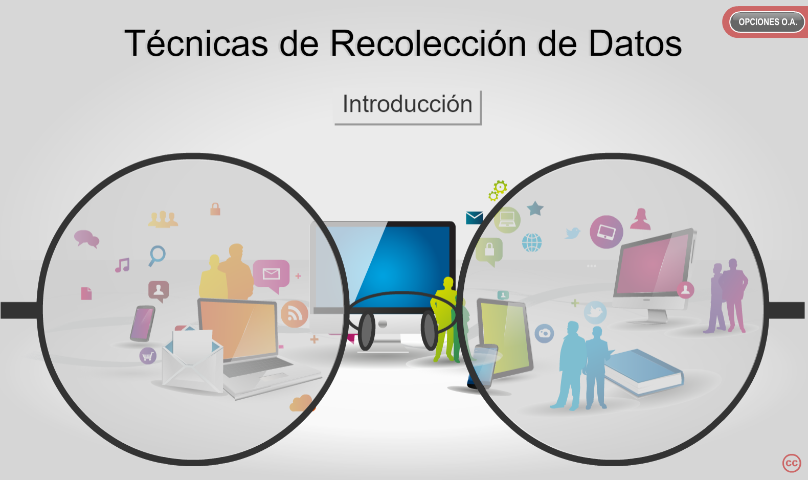

**Actividades de Reflexión inicial.**

* 1. **- Material de apoyo y conceptos:** *Realizar la lectura del material de apoyo suministrado por el instructor y que se puede encontrar en el material de apoyo.*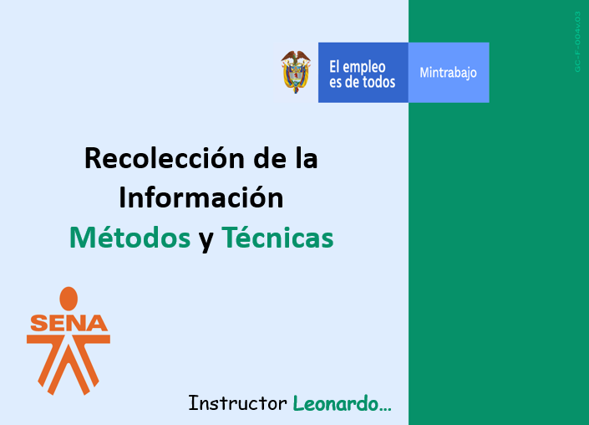

**Actividades de contextualización e identificación de conocimientos necesarios para el aprendizaje.)**

* 1. **– Investigación:** Para poder continuar con la actividad propuesta para esta guía es necesario realizar la siguiente investigación.

1. Definición de recolección de datos.
2. Cuáles son las técnicas de recolección de datos.
3. Elabore un algoritmo para obtener una entrevista.
4. Cuáles son las ventajas de una entrevista personal.
5. Elabore un cuadro comparativo en que incluye las ventajas y desventajas de una entrevista personal, entrevista por teléfono, por correo.
6. En qué consiste y como se aplican las siguientes técnicas de recolecciones información

* Encuesta
* Entrevista
* Observación
* Diccionario de Datos
* Diagrama de Flujo

1. Realice por grupos de proyectos, un crucigrama en un pliego de papel periódico, cartulina o material de su preferencia con 15 términos que se vieron en el material visto y la investigación previa.

**Actividades de apropiación del conocimiento (Conceptualización y Teorización).**

* 1. **– Juegos de Roles:** Siguiendo con el proceso de identificación de los requerimientos de información se desarrollaran las siguientes actividades: 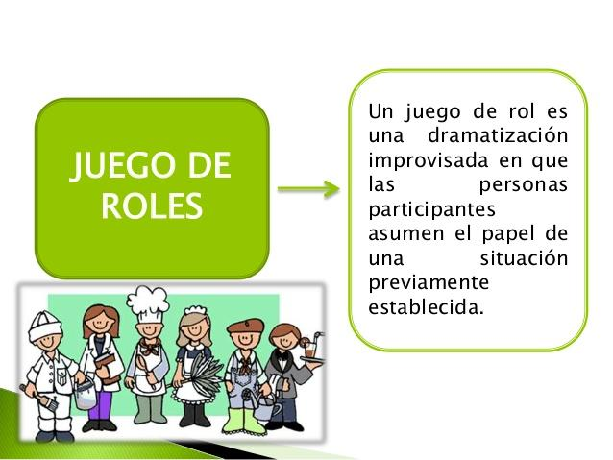

Continuando con el proceso de formación se realizara una dramatización (Juego de Roles) en grupos de 4 o 5 aprendices, el cual por medio de los casos otorgados por el instructor se evidenciara las formas correctas e incorrectas de una implementación de una técnica de recolección de información (TRI) duración de máximo 20 minutos por grupo.

* 1. **– TRI - (Proyectos Individuales):** Según sus proyectos individuales otorgados por el instructor realizar las herramientas de recolección de información e impleméntelas para lograr así identificar en gran parte los requerimientos necesarios para el desarrollo de su proyecto.
* Realizar una presentación en **PowerPoint**, en **Prezi**, **Powtoon** o el software a su gusto, donde se evidencie los siguientes requisitos:

|  |  |
| --- | --- |
| **1.** Nombre del proyecto. | **4.** Técnicas de recolección de información usadas. |
| **2.** Logo y Eslogan (significado). | **5.** Resultados (TRI). |
| **3.** Misión y Visión. | **6.** Bibliografía. |
|  |  |

* Procedemos en diligenciar el formato (**Formato Anteproyecto del CEET**), que se encuentra en el materia de apoyo - Material Formulación Proyecto Formativo.

**Actividades de transferencia del conocimiento.**

* 1. **– Implementación Proyectos:** Desarrollar **las técnicas de recolección** correspondientes a sus proyectos Grupales realizando la presentación en **PowerPoint** de cada uno de los elementos previamente descritos en la **actividad 3.4**.
  2. **– Cuestionario Kahoot:** Concluyendo el desarrollo de la guía, se implementara la actividad en Kahoot que permitirá recopilar conceptos y terminología de la presente guía – **TRI**.

|  |  |  |
| --- | --- | --- |
| **Evidencias de Aprendizaje** | **Criterios de Evaluación** | **Técnicas e Instrumentos de Evaluación** |
| **Evidencias de Conocimiento :**  **Evidencias de Desempeño:**  **Evidencias de Producto:** | Realiza el informe de análisis del sistema de información requerido, presentando el estado actual de la organización, y proponiendo alternativas de solución, de acuerdo con las normas y protocolos establecidos. | 1. Exposición: técnicas de recolección de información. 2. Socialización información obtenida en las empresas con las técnicas de recolección de información. 3. Informe técnicas de recolección de información. |

**5. GLOSARIO DE TERMINOS**

* **Sesión:** Espacio de tiempo ocupado para una actividad.
* **Sondeo:** Investigación de la opinión de una colectividad acerca de un asunto mediante encuestas realizadas en pequeñas muestras, que se juzgan representativas del conjunto a que pertenecen.
* **Tabular:** Ordenar en filas y columnas las respuestas obtenidas de una encuesta, de tal forma que sea sencilla de analizar.
* **Técnica:** Conjunto de procedimientos y recursos de que se sirve una ciencia o un arte.

**6. REFERENTES BIBLIOGRÁFICOS**

* Gómez, M. (2006). Introducción a la metodología de la investigación científica. Córdoba, Argentina: Brujas.
* Kendall, K. &. (2011). Análisis y Diseño de Sistemas de información. México: Pearson.
* Rodríguez Mogel, E. (2005). Metodología de la investigación. Villahermosa - México: Universidad de Juares, Autónoma de Tabasco.
* Star, R. M. (s.f.). Principios de Sistemas de Información, enfoque Administrativo. Thomson.

**7. CONTROL DEL DOCUMENTO**

|  |  |  |  |  |
| --- | --- | --- | --- | --- |
|  | **Nombre** | **Cargo** | **Dependencia** | **Fecha** |
| **Autor (es)** | Javier Leonardo Pineda Uribe | Instructor | Contratista | 30 de Agosto de 2020 |

**8. CONTROL DE CAMBIOS** (diligenciar únicamente si realiza ajustes a la guía)

|  |  |  |  |  |  |
| --- | --- | --- | --- | --- | --- |
|  | **Nombre** | **Cargo** | **Dependencia** | **Fecha** | **Razón del Cambio** |
| **Autor (es)** |  |  |  |  |  |